INDICAZIONI OPERATIVE PER INSERIMENTO ALUNNI SUL PORTALE
www.campionatistudenteschi.it

ESPORTAZIONE DA ARGO ALUNNI:

ARGO ALUNNI
ANDARE SU ALTRO ESPORTA DATI ESPORTAZIONI PERSONALIZZABILI AGGIUNGI CAMPI ():
NOME-COGNOME-SESSO-DATA DI NASCITA (CAMPO UNICO)-SEZIONE-CLASSE ALUNNI DISABILI (SE NON CI SONO INSERIRE NELL’ULTIMA COLONNA LA LETTERA “N” altrimenti il file non viene accettato (IL FILE ESPORTATO DEVE ESSERE IN “EXCEL”)
TOGLIERE L’INTESTAZIONE DEL FILE :

NOME COGNOME SESSO DATAN SEZIONE CLASSE

IL FILE ESTRATTO IN FORMATO XLS VA POI SALVATO CON IL FORMATO: CSV ( delimitato dal separatore di elenco)

Per gli altri sistemi operativi, attenersi alle istruzioni del gestore del software e creare un file excel con i dati richiesti nella modalità sopraindicata.
UNA VOLTA ESPORTATO IL FILE DAL PROGRAMMA ARGO ANDARE SUL SITO:
http://www.campionatistudenteschi.it/ ENTRARE NELL’AREA RISERVATA ALLE SCUOLE
LOGIN SCUOLA
Per effettuare l'accesso si prega di inserire le credenziali della scuola all'interno dei campi sottostanti.
Inizio modulo
Codice Istituzione Password (*):
Fine modulo

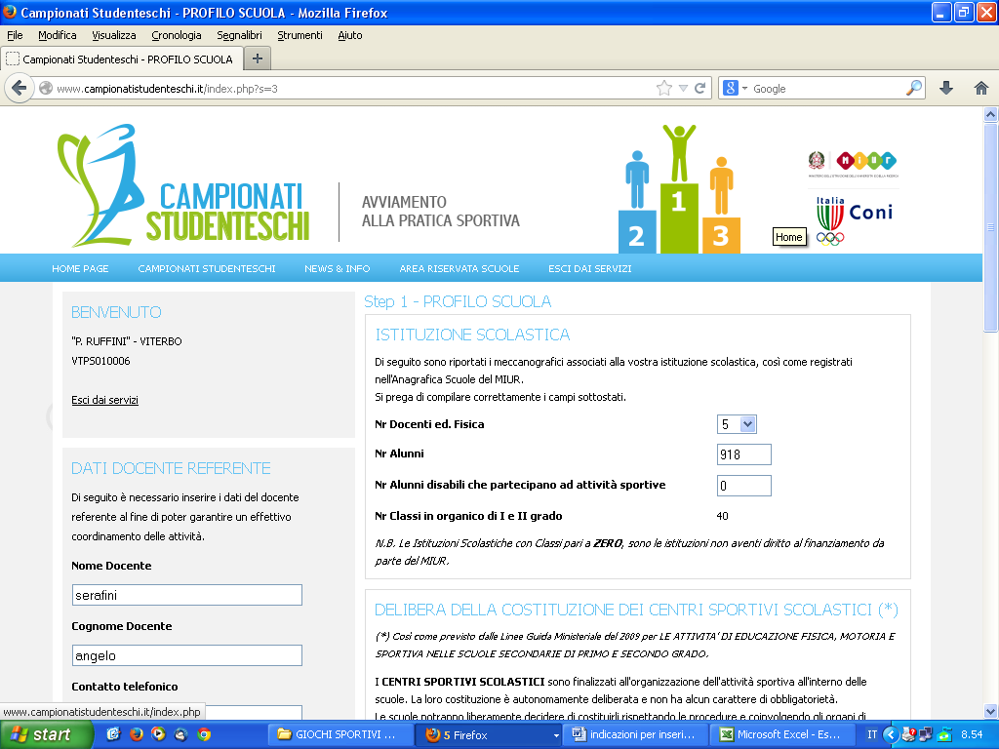

IN ALTO NELLA BARRA CELESTE ENTRARE NELL’AREA “AREA RISERVATA ALLE SCUOLE” CARICAMENTO MASSIVO
A questo punto allegare il file CSV andando su “sfoglia” e poi “carica file”

SEMPRE NELLA BARRA CELESTE “AREA RISERVATA ALLE SCUOLE
- GESTIONE DISCIPLINE -,LE OPZIONI DI SCELTA SONO: CAMPIONATI STUDENTESCHI E/O CLASSI IN GIOCO. EFFETTUARE LA SCELTA DELLA DISCIPLINA DELLA CATEGORIA E DEL DOCENTE RESPONSABILE CLICCANDO SUL +
.

N.B.: Dopo il 16 gennaio 2015 non sarà più possibile inserire nuove discipline; il caricamento degli alunni è possibile entro il 30 gennaio 2015. Oltre tale data sarà possibile, occasionalmente, il caricamento singolo dei partecipanti.

UNA NOTA SULLE CATEGORIE
Per le Istituzioni di 1° grado le categorie sono cadetti e cadette;
Per le Istituzioni di 2° grado le categorie sono: soltanto allievi ed allieve per i campionati studenteschi e allievi e allieve, junores M/F per classi in gioco.

Nell’iscrizione delle squadre, si prega di attenersi a queste indicazioni.

